# ANKARA ÜNİVERSİTESİ

**MÜHENDİSLİK FAKÜLTESİ**

**BİLGİSAYAR MÜHENDİSLİĞİ BÖLÜMÜ**



**BLM4522 AĞ TABANLI PARALEL DAĞITIM SİSTEMLERİ FİNAL ÖDEVİ**

**Emre Ceniklioğlu-20290234**

**Berkan Bucak-21290438**

**Github:**

**30.05.2025**

1. Giriş

Bu raporda, Microsoft SQL Server ortamında *AdventureWorks2022* veritabanı kullanılarak gerçekleştirilen çeşitli veri işleme ve yönetimi uygulamaları ele alınmıştır. ETL (Extract, Transform, Load) süreçlerinin tasarımı, veritabanı performansının izlenmesi ve iyileştirilmesi, veri yöneticisi rolleri ile veritabanı yedekleme ve otomasyon işlemleri gibi konular uygulamalı örneklerle detaylandırılmıştır. Gerçekleştirilen çalışmalar, teorik bilgilerin pratik uygulamalarla pekiştirilmesini sağlamış ve SQL tabanlı veri yönetim becerilerinin geliştirilmesine katkı sunmuştur.

1. Veri Temizleme ve ETL Süreçleri Tasarımı
2. **Veri Temizleme**

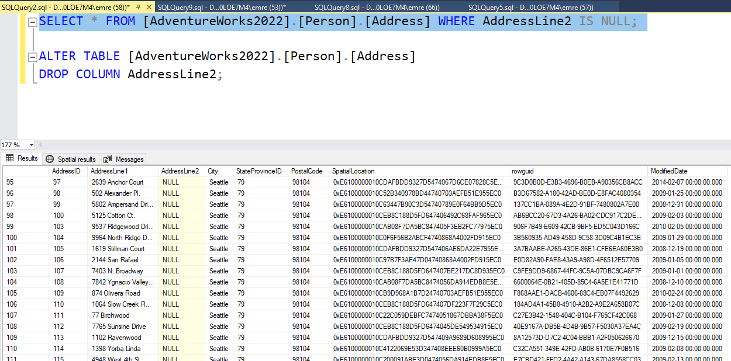

Şekil 1

Şekil 1’de görüldüğü üzere veritabanımızdaki bu tabloda AddressLine2 isimli sütündaki verilerin %90’ı NULL olarak atanmıştır, bu sütun silinerek tablo sadeleştirilmiştir.

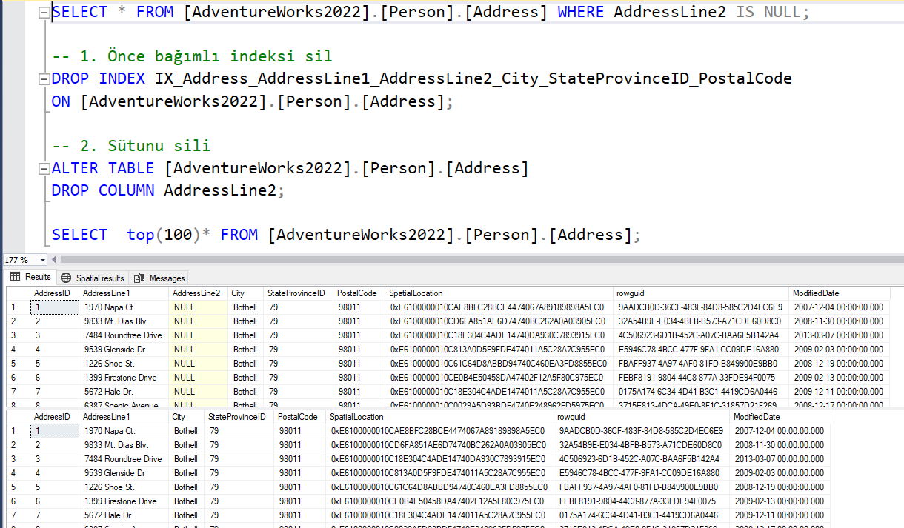

Şekil 2

Şekil 2’de NULL olan AddressLine2 sütunu silinirken yazılan kodlar gösterilmiştir.

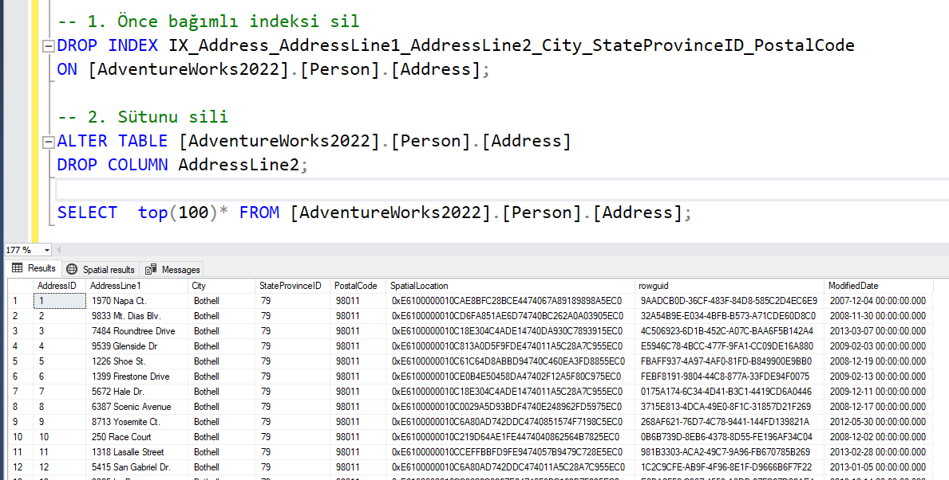

Şekil 3

Şekil 3’te AdressLine2 sütunu silindikten sonra tablonun durumu gösterilmiştir.

1. **Veri Dönüştürme**

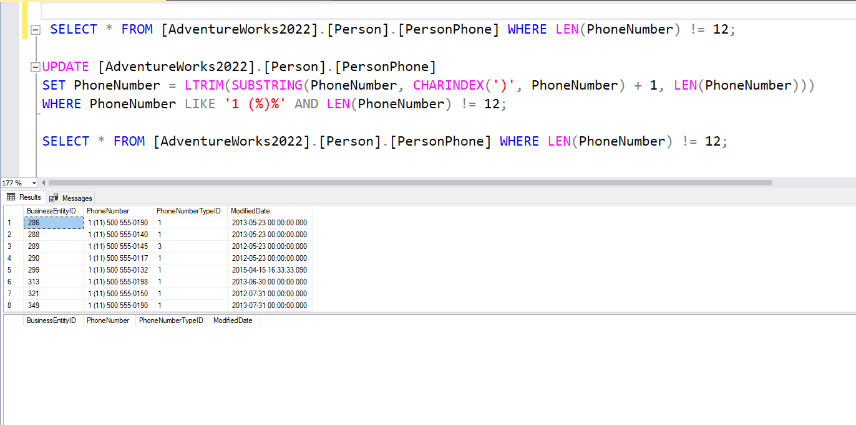

Şekil 4

Şekil 4’te görüldüğü üzere önce alan kodu olan telefon numaraları (yani 12 karakterden fazla olanlar) seçilmiş, sonra bu numaraların alan kodu kaldırılarak bütün telefon numaraları aynı formata dönüştürülmüştür. 12 karakterden uzun ulan numaraları bir daha çağırdığımızda artık kalmadığı görülmektedir.

1. **Veri Yükleme**

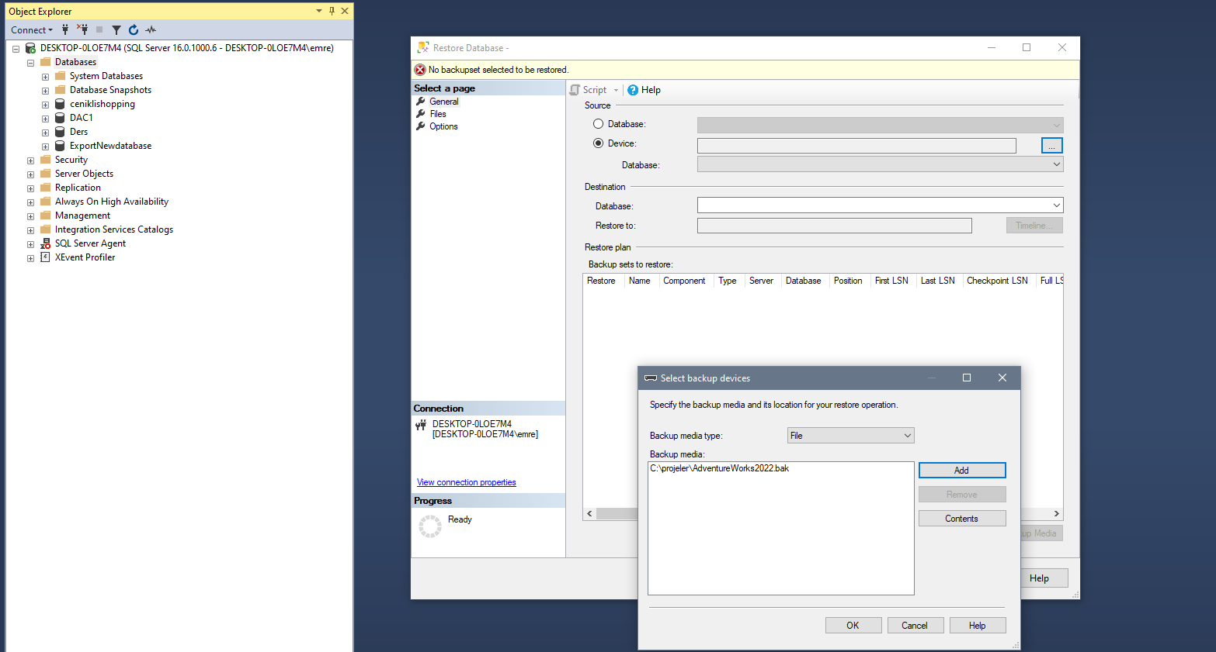

Şekil 5

Şekil 5’te AdventureWorks veritabanı mssql uygulamasına yüklenmiştir.

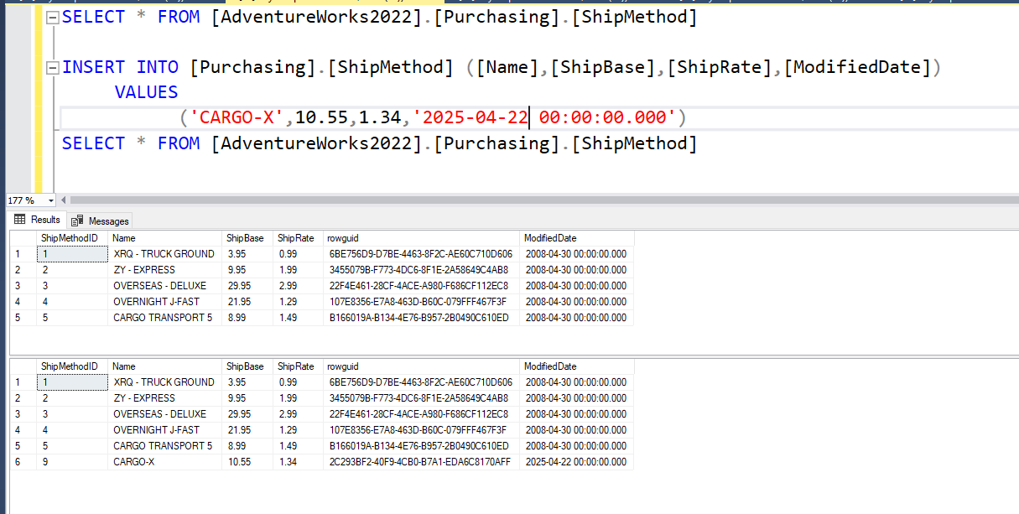

Şekil 6

Şekil 6’da veritabanına insert koduyla tabloya yeni veri eklenmiştir.

**3.Veritabanı Performans Optimizasyonu ve İzleme**

1. **Veritabanı İzleme**

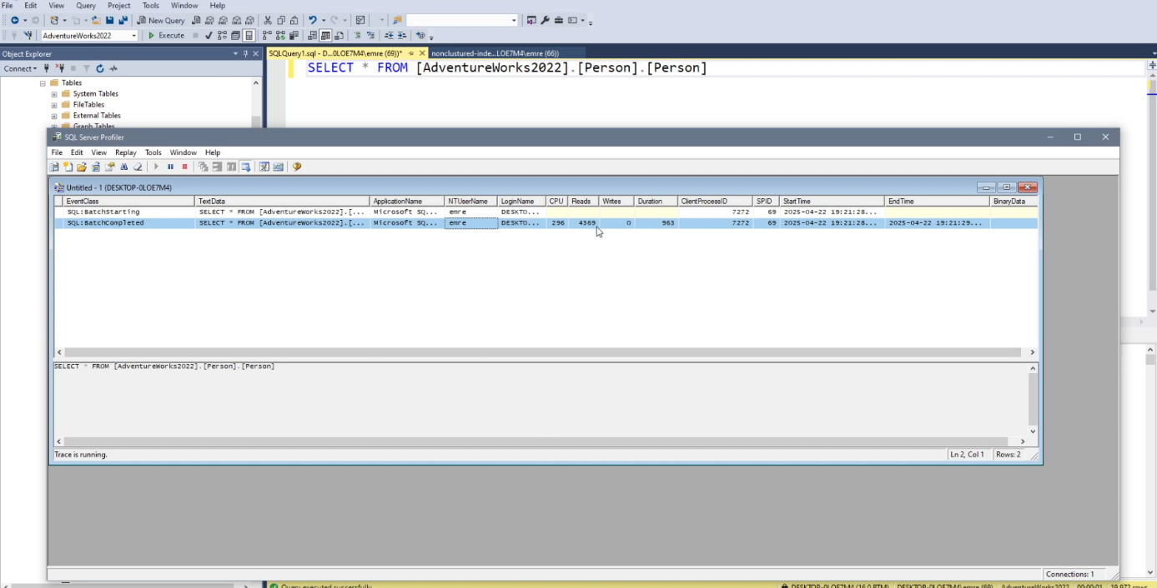

Şekil 7

Şekil 7’de bir veritabanında bir sorgu çalıştırtırdıktan sonra SQL Server Profiller açılıp sorgu hakkındaki bilgilere bakılmaktadır. Şekilde görüldüğü gibi SQL Server Profiller üzerinden sorgu hakkındaki cpu kullanımı, okuma sayısı, süresi, başlangıç ve bitiş zamanı gibi bilgilere ulaşılabilmektedir.

1. **İndex Yönetimi**

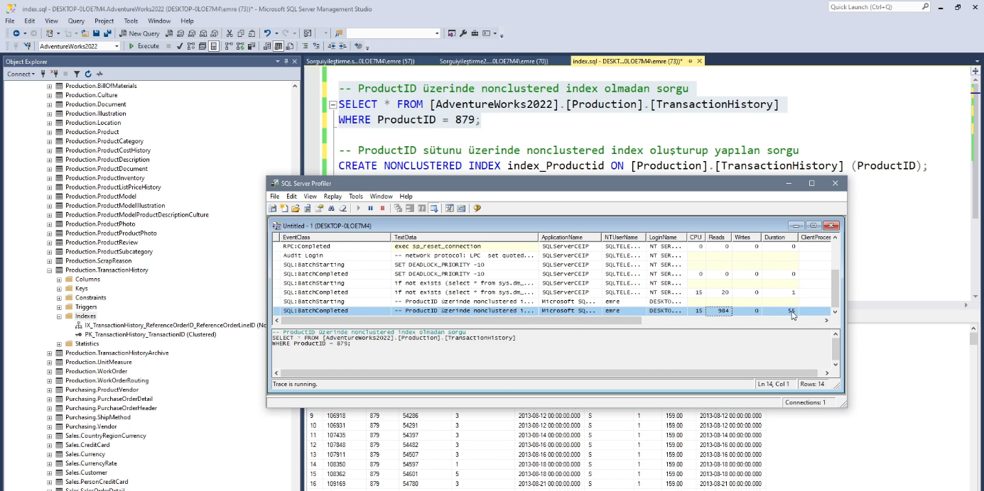

Şekil 8

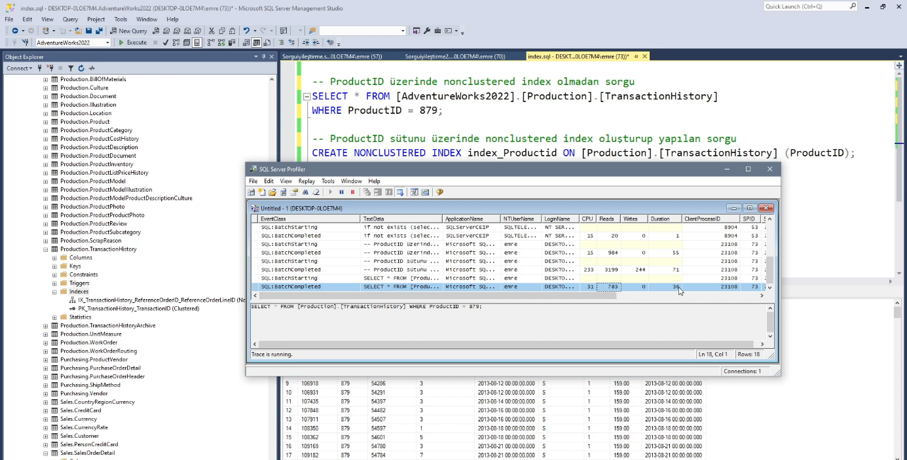

Şekil 9

Şekil 8’de kullandığımız tabloda ProductID üzerinde nonclustured index olmadan sorgu yaptığımızda 934 okuma yapıldığı ve duration olarak 55 zaman aldığı görülmektedir. Şekil 9’da ise ProductID için clustered index oluşturduktan sonra 763 okuma yapılmış ve duration olarak 36 zaman aldığı görülmektedir. Yani clustered index oluşturulduktan sonra hem zaman olarak hem de okuma sayısı olarak sorgu daha performanslı çalışmıştır.

1. **Sorgu İyileştirme**

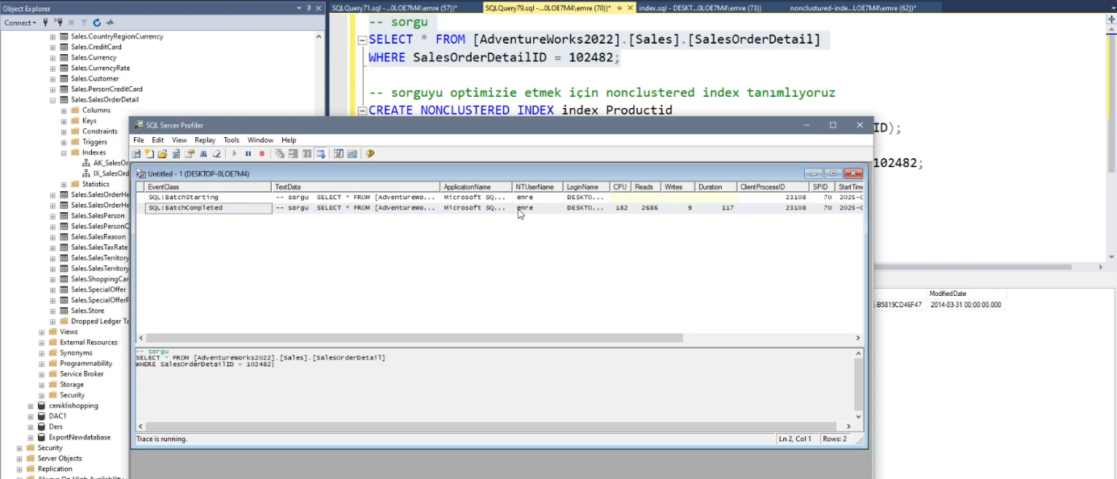

Şekil 10

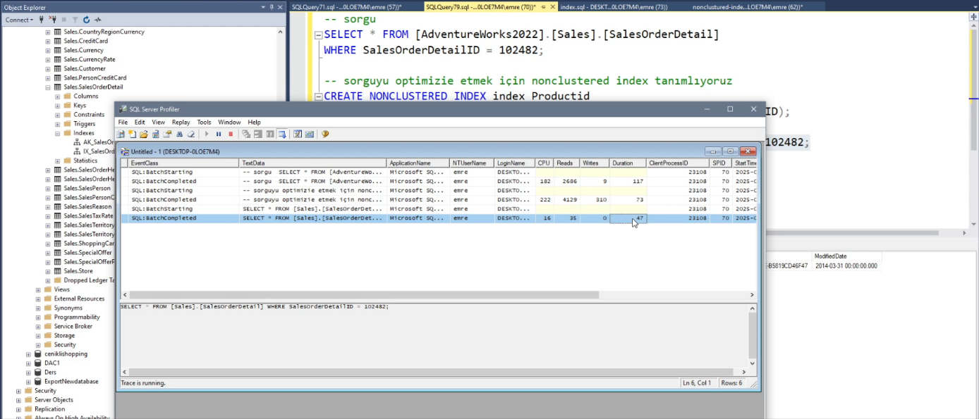

Şekil 11

Şekil 10’da kullandığımız tabloda SalesOrderDetailsID üzerinde nonclustured index olmadan sorgu yaptığımızda 2686 okuma yapıldığı ve duration olarak 117 zaman aldığı görülmektedir. Şekil 11’de ise SalesOrderDetailsID için clustered index oluşturduktan sonra 35 okuma yapılmış ve duration olarak 47 zaman aldığı görülmektedir. Yani clustered index oluşturulduktan sonra hem zaman olarak hem de okuma sayısı olarak sorgu daha performanslı çalışmıştır.

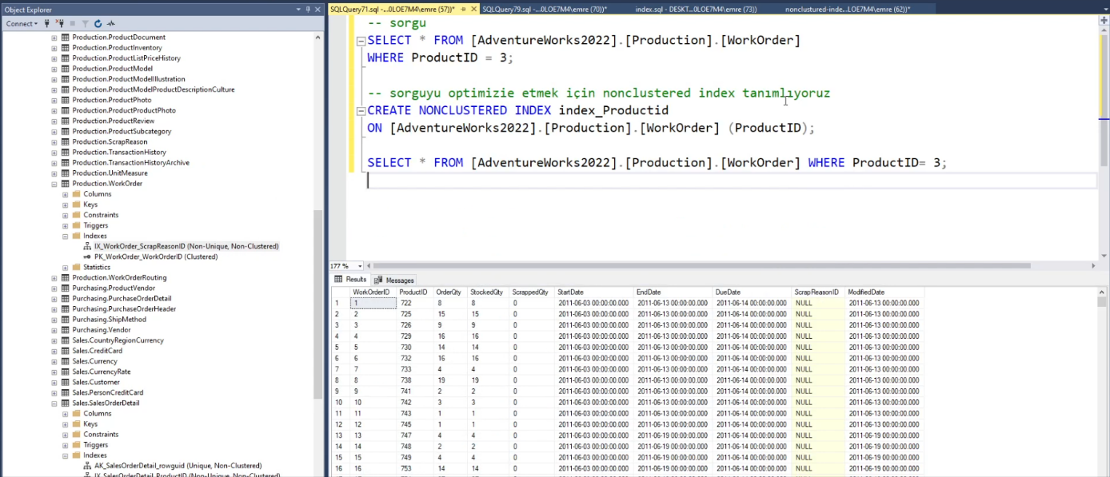

Şekil 12

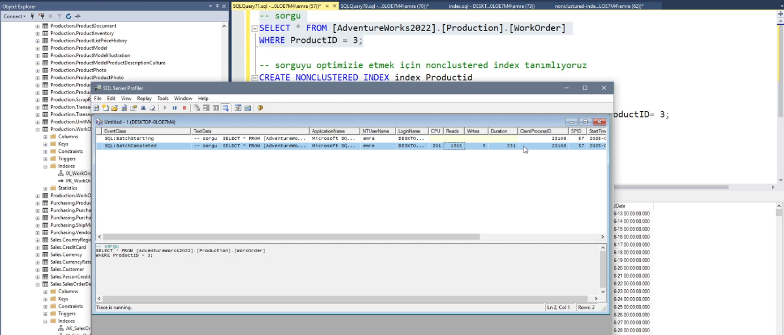

Şekil 13

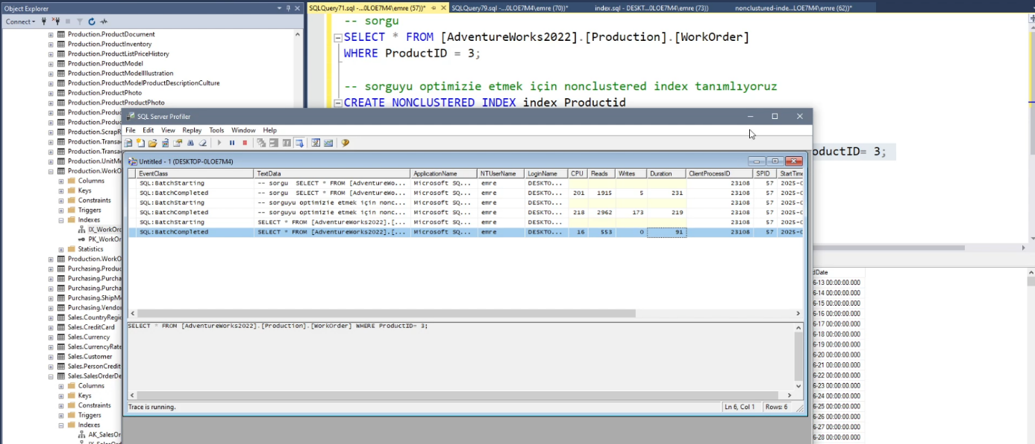

Şekil 14

Şekil 12’de görülen sorgular ProductID üzerinde sırasıyla çalıştırılmıştır. Önce clustered index olmadan çalıştırılmış ve 1915 sorgu yapılmış, 231 duration zaman aldığı Şekil 13’te görülmektedir. Sonra clustered index oluşturulup aynı sorgu yapıldığında 553 sorgu yapılmış ve 91 duration zaman aldığı Şekil 14’te görülmektedir.

1. **Veri Yöneticisi Rolleri**

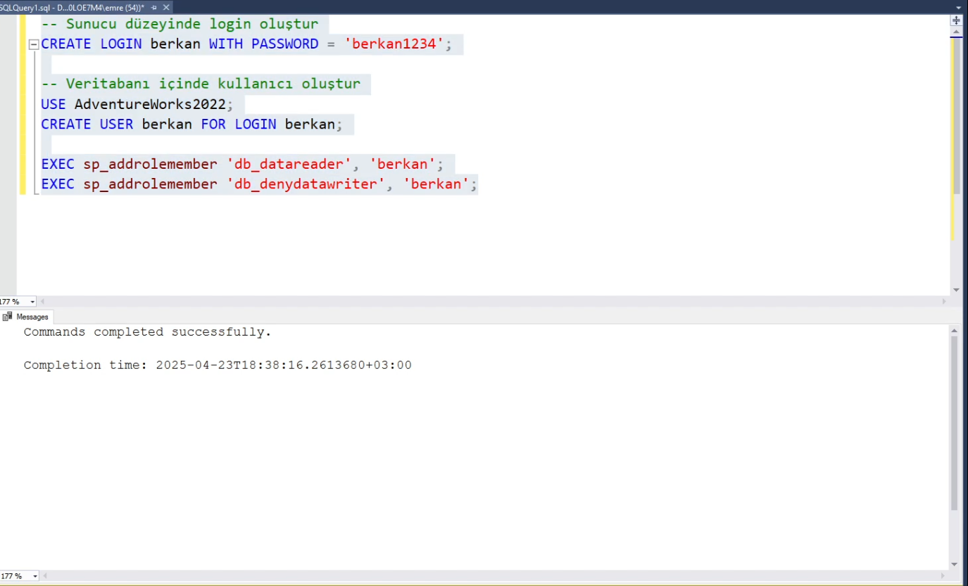

Şekil 15

Şekil 15’te sunucu düzeyinde login oluşturmak için ve veritabanı içinde kullanıcı oluşturmak için yazılan sql kodları görülmektedir. Kodda bir kullanıcı adı ve parola atanmaktadır.

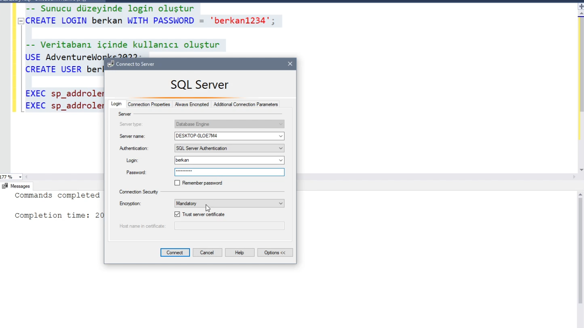

Şekil 16

Şekil 16’da sql servera bağlanırken Şekil 15’te atadığımız kullanıcı adı ve parolayı kullanıyoruz. Ardından veritabanında değişiklikler yapmak istediğimizde yapabiliyoruz.

**3.Veritabanı Yedekleme ve Otomasyon Çalışması**

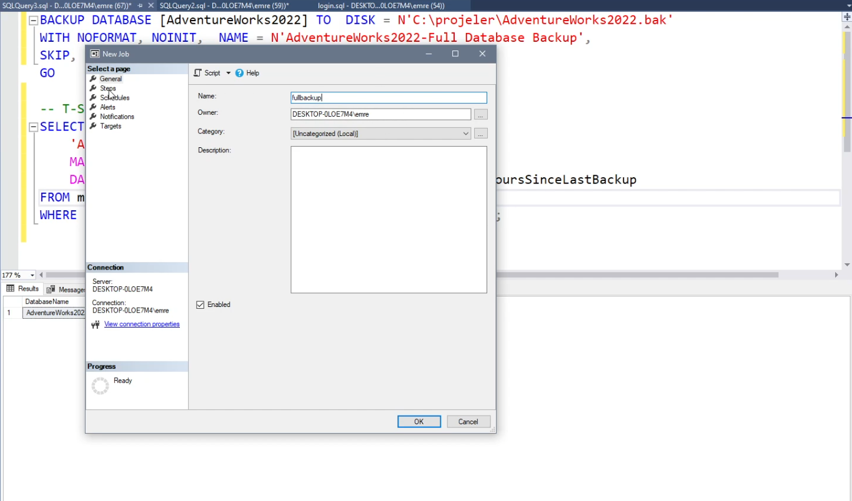

Şekil 17.1

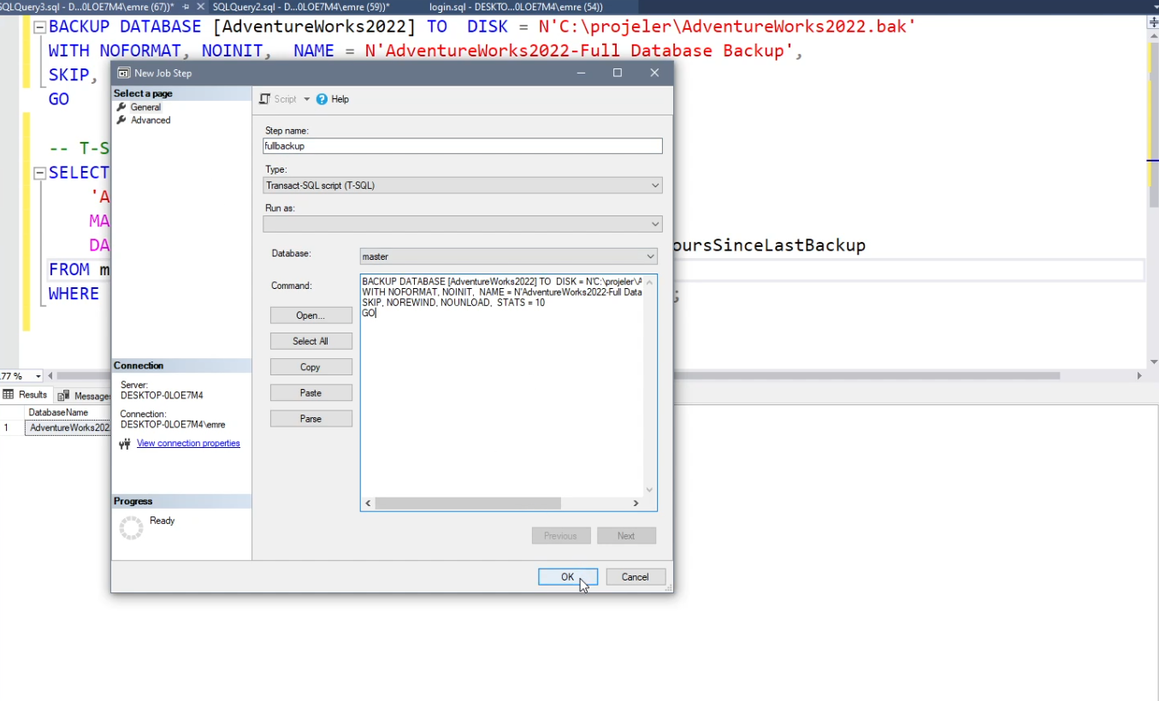

Şekil 17.2

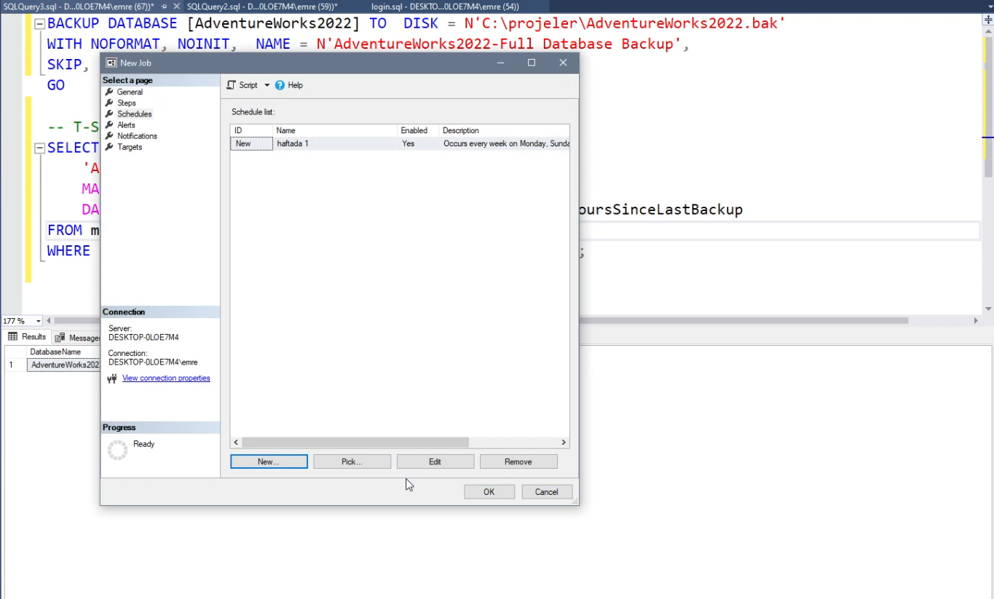

Şekil 17.3

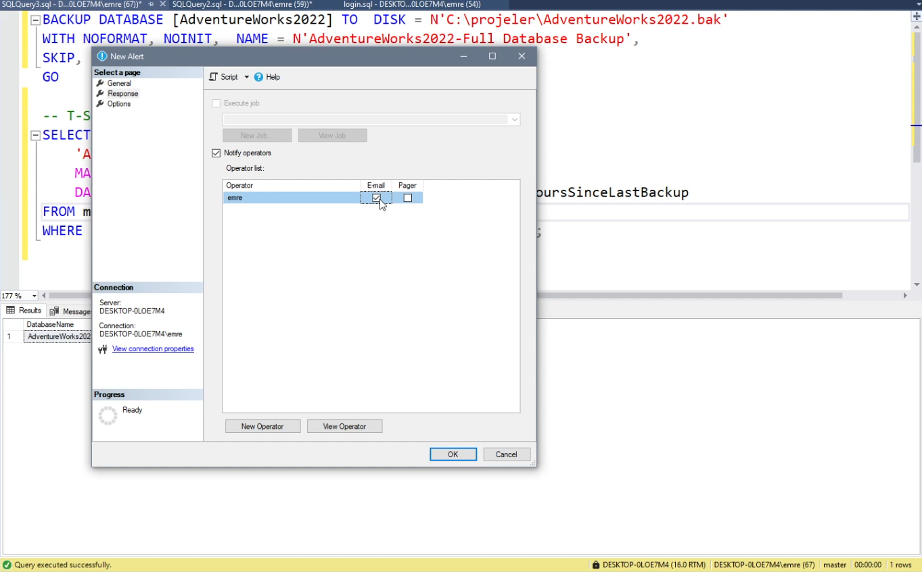

Şekil 17.4

Şekil 17.1,17.2,17.3 ve 17.4’te bir sql agenti oluşturup yapılandırmalarının yapıldığı görülmektedir. 17.1’de ismi, 17.2 de agenta verilen komut, 17.3’te hangi aralıklarla yedekleme yapılacağı, 17.4’te ise raporun nasıl gönderileceğinin yapılandırmasının yapıldığı görülmektedir.

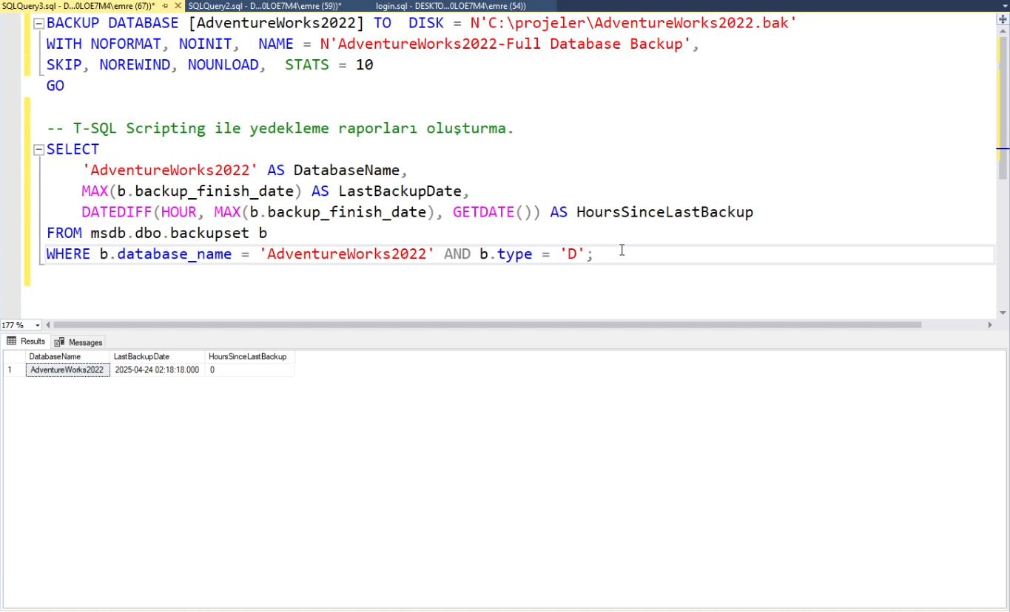

Şekil 18

Şekil 18’de ise T-SQL Scripting ile yedekleme raporları oluşturmanın kodları verilmiştir.

**4.Veritabanı Yedekleme ve Felaketten Kurtarma Planı**

* **Tam, Artık, Fark Yedeklemeleri:**

1. **Tam Yedekleme (Full Backup)**

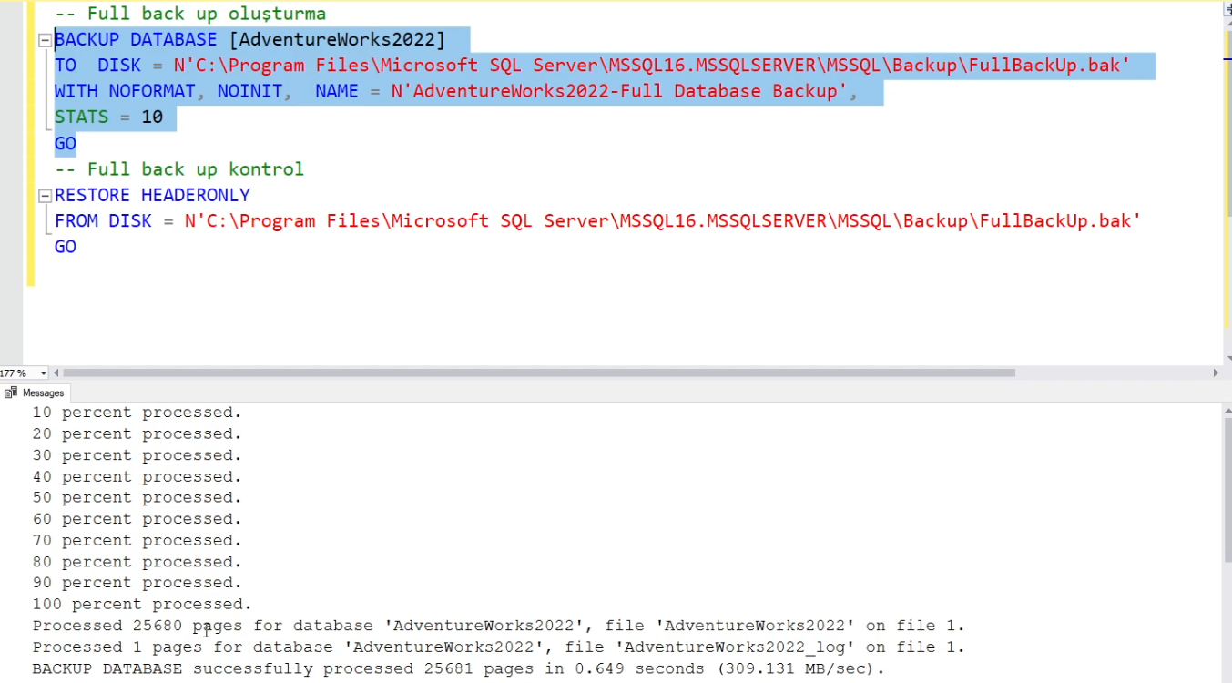

Şekil 19

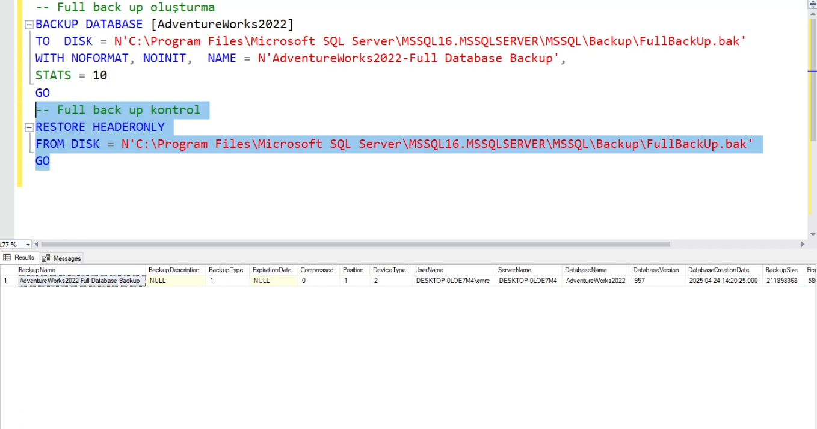

Şekil 20

Bir veri tabanının veya dosya sisteminin tüm verilerinin bir kopyasının alındığı yedekleme türüdür. Şekil 19 ve Şekil 20 de yedekleme kodu ve yedeklemeyi kontrol etme kodu verilmiştir.

1. **Fark Yedekleme (Diff Backup)**

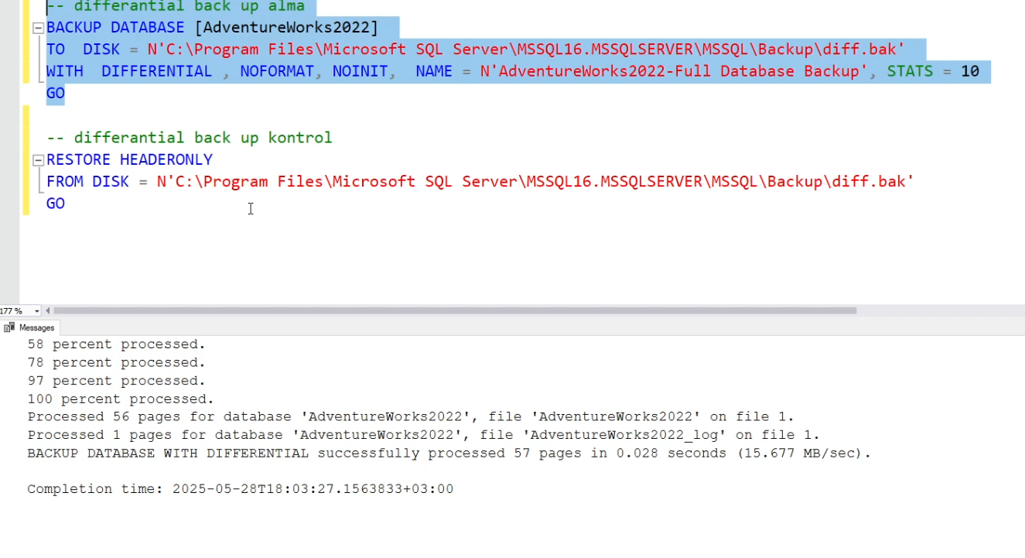

Şekil 21

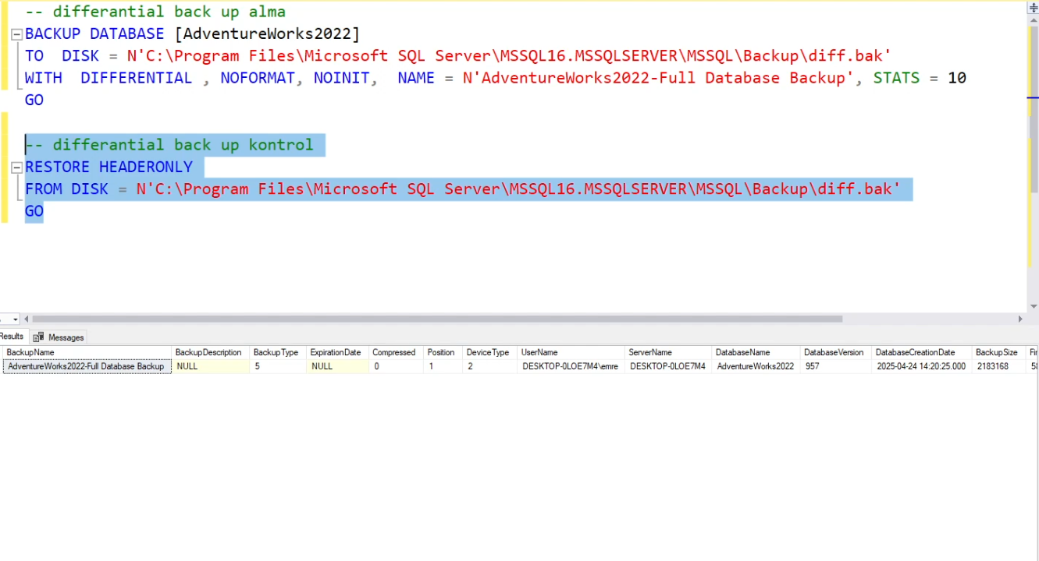

Şekil 22

Fark yedekleme, son tam yedeklemeden bu yana değişen tüm verileri yedekler. Örneğin Pazartesi günü tam yedek alındıysa,Çarşamba günkü diffbackup hem Salı hem Çarşamba yapılan değişiklikleri içerir. Şekil 21 ve 22 de diffbackup alma ve kontrol kodu gösterilmiştir.

1. **Transaction Log Backup**

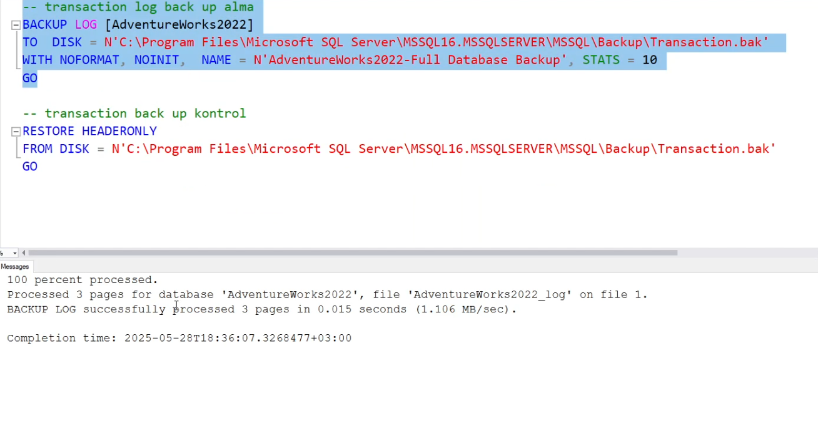

Şekil 23

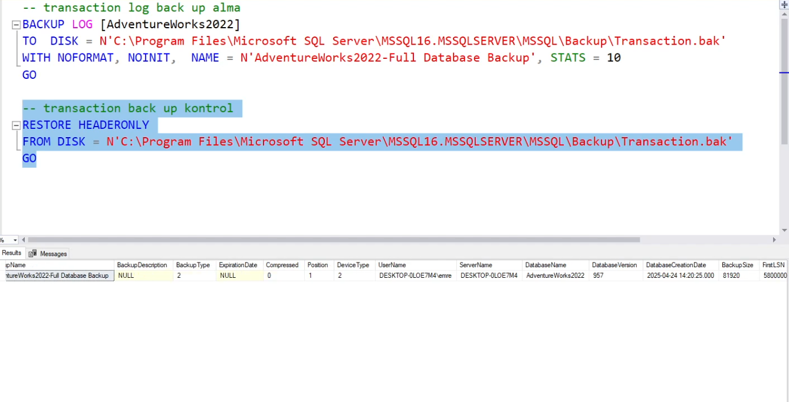

Şekil 24

Bir veritabanı sisteminde gerçekleşen tüm işlemlerin (transaction) kayıt altına alındığı işlem günlüklerinin yedeğini almak için kullanılan bir yedekleme türüdür. Bu yedekleme türü, özellikle veri kaybını en aza indirmek ve istenen herhangi bir zamana kadar geri dönüş (point-in-time recovery) yapılabilmesini sağlamak amacıyla kullanılır. Tam (full) veya fark (differential) yedekler sadece veritabanının belirli anlık durumlarını saklarken, transaction log yedekleri bu anlar arasında gerçekleşen tüm değişiklikleri ayrıntılı biçimde kaydeder. Şekil 23 ve Şekil 24’te transaction log backup alma ve kontrol etme kodu gösterilmiştir.

* **Zamanlayıcılarla Yedekleme**

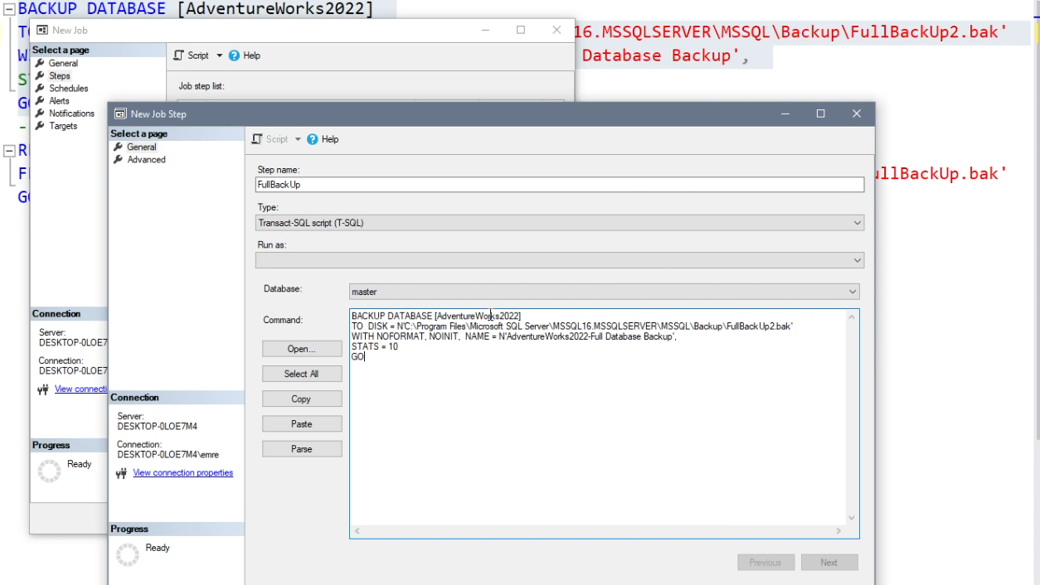

Şekil 25

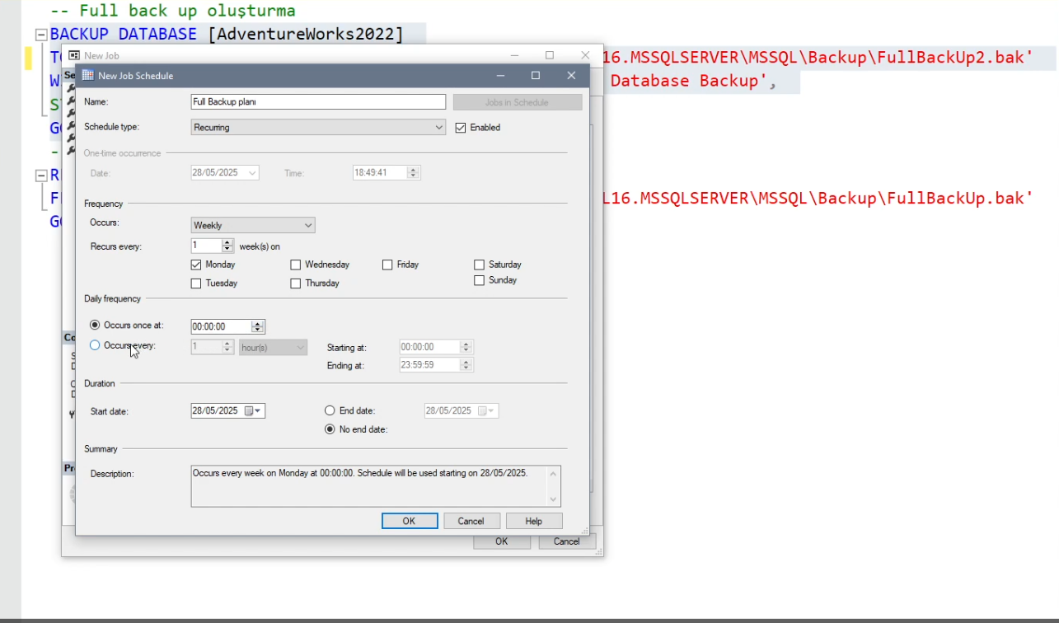

Şekil 26

Şekil 25 ve 26’da zamanlayıcı ile yedekleme yöntemi gösterilmiştir. Yeni bir iş oluşturma kısmına gelip önce iş için full back up sql kodunu giriyoruz ardından zamanlamasını seçiyoruz ve ayarlıyoruz.

* **Felaketten Kurtarma Senoryaları**

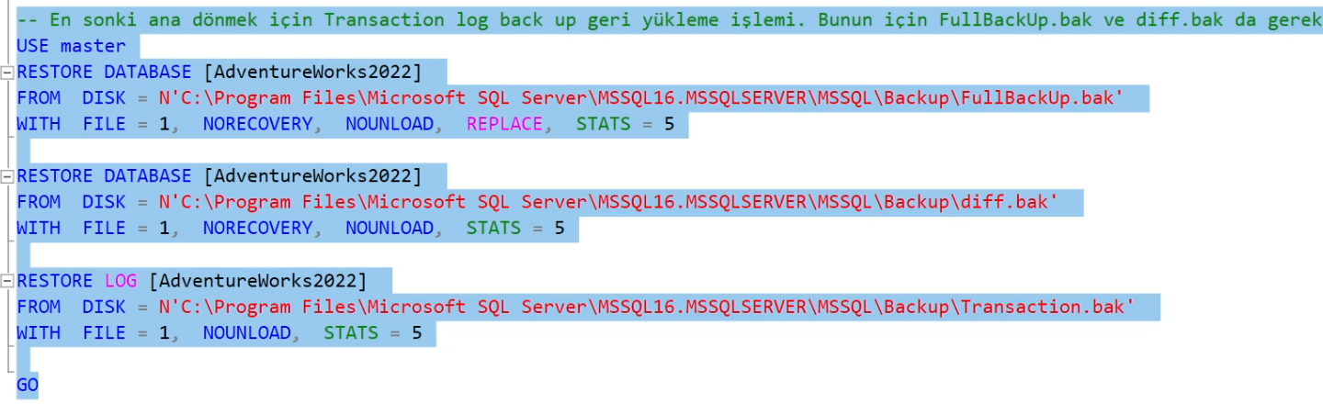

Şekil 27

Şekil 27’de felaketten kurtarma senaryosu gösterilmiştir. Veriler silindikten sonra, önce full backup sonra diff backup ardından transaction log backup yüklenmiş ve silinmeden önceki son duruma dönülmüştür.

* **Test Yedekleme Senoryaları**

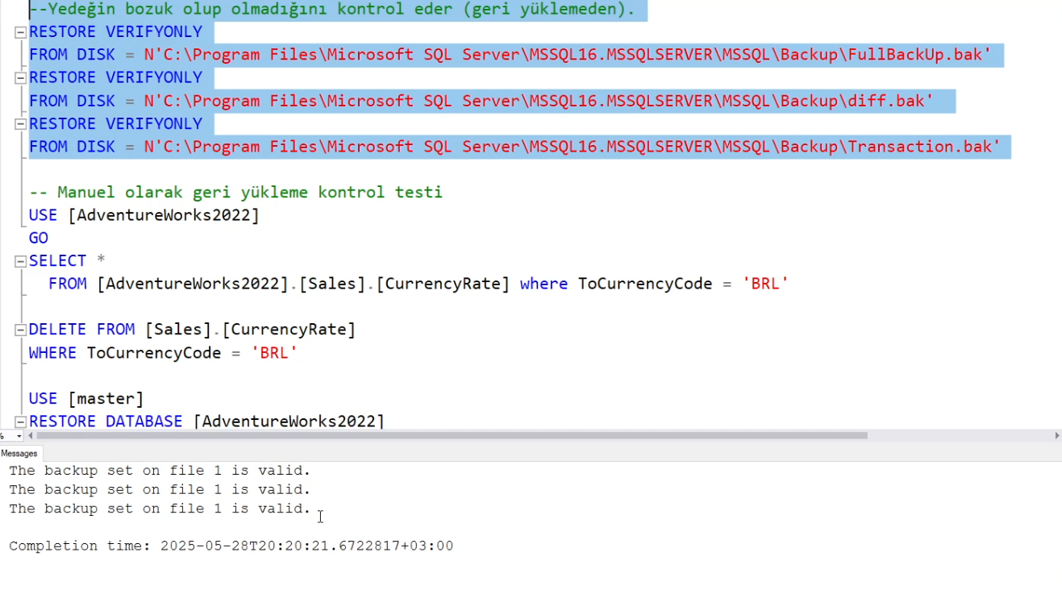

Şekil 28

Şekil 28’de yedeğin bozuk olup olmadığını geri yüklemeden kontrol etme kodu gösterilmiştir.

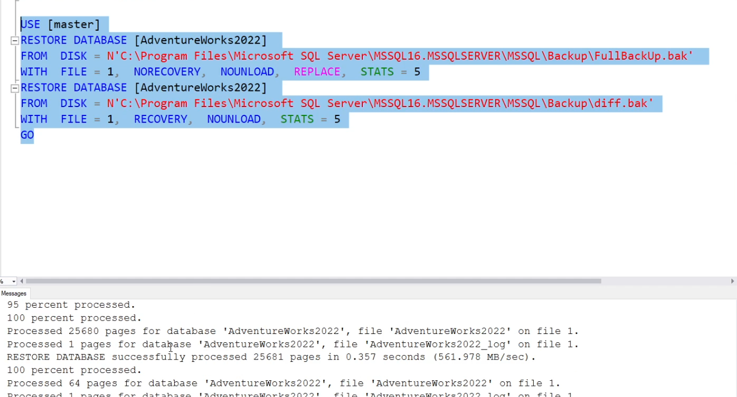

Şekil 29

Şekil 29’da ise önce veriler silinmiş sonra geri yüklenerek manuel olarak kontrol edilerek test edilmiştir.

**5. Veritabanı Güvenliği**

**a. Erişim Yönetimi**

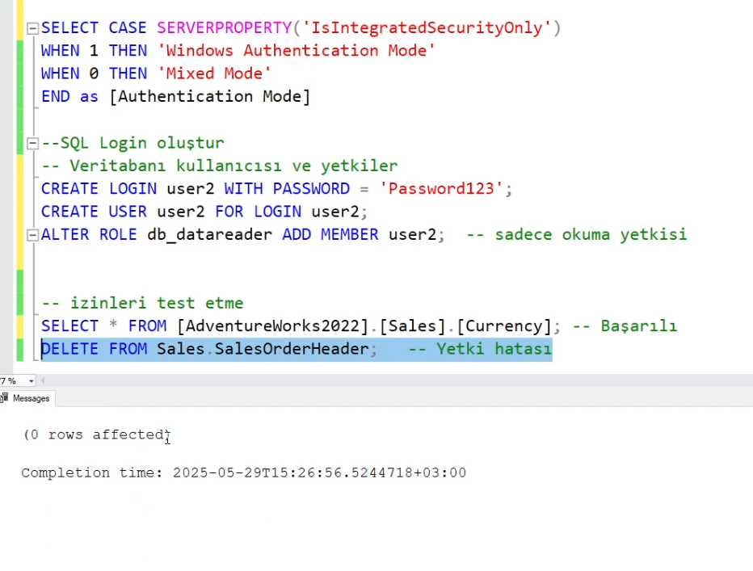

Şekil 30

Şekil 30’da SQL Server Authentication ile erişim yönetimi oluşturulmuştur. Kullanıcıya sadece okuma yetkisi verilmiştir. Kullanıcı silme işlemi yapmak istediğinde yapılamadığı gösterilmiştir.

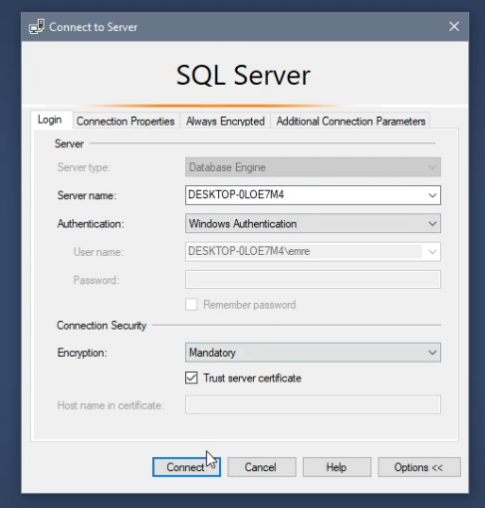

Şekil 31

Şekil 31’de Windows Authentication ile erişim gösterilmiştir.

**b. Veri şifreleme**

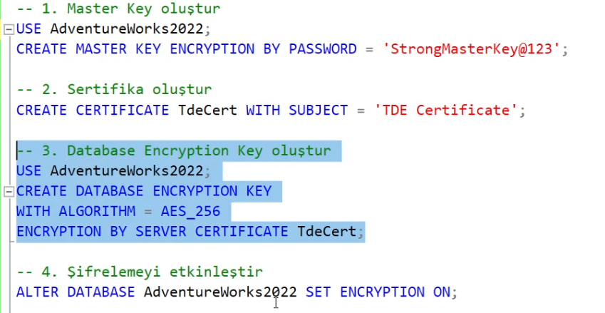

Şekil 32

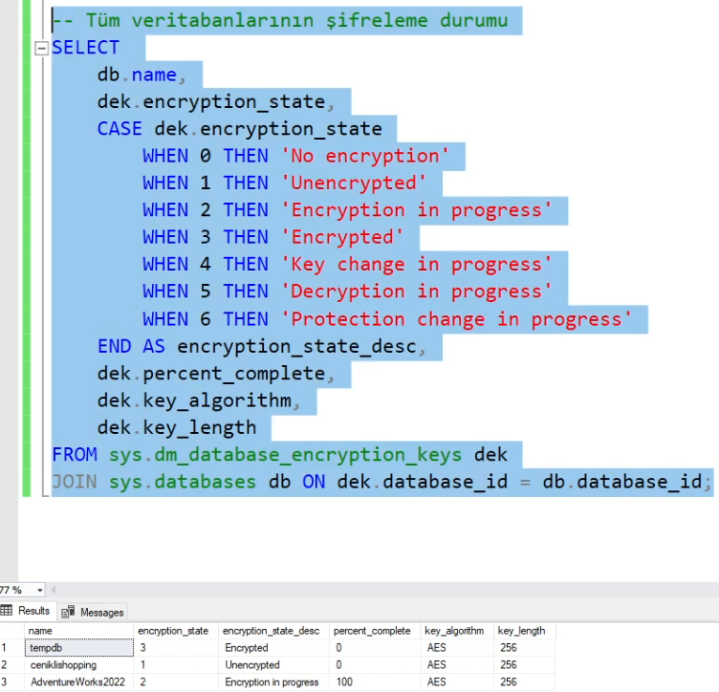

Şekil 33

Şekil 32 ve 33’te veri şifreleme gösterilmiştir. Önce masterkey oluşturulmuş sonra encryption key ve sertfika oluşturulmuş ardından şifreleme etkinleştirilmiştir. Bu adımlar TDE - Transparent Data Encryption’ın temel adımlarıdır. Daha sonra tüm veritabanı şifrelenmiştir.

**c. SQL Injection Testleri**

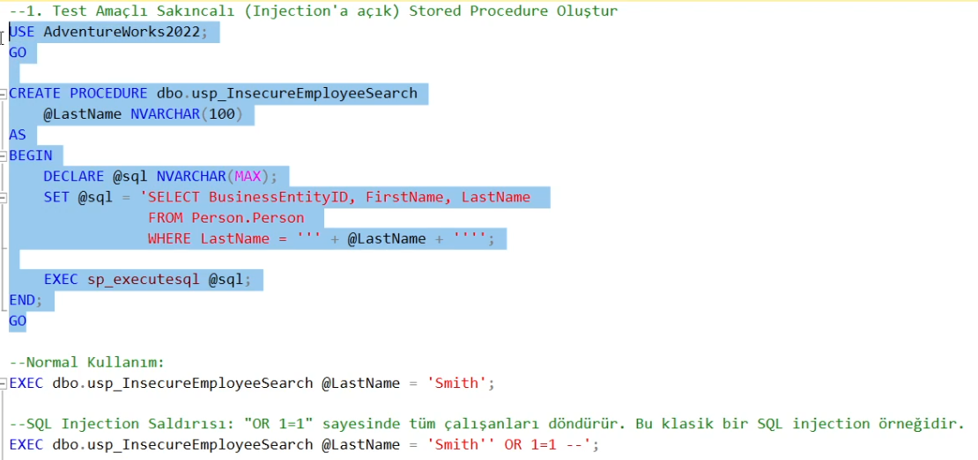

Şekil 34

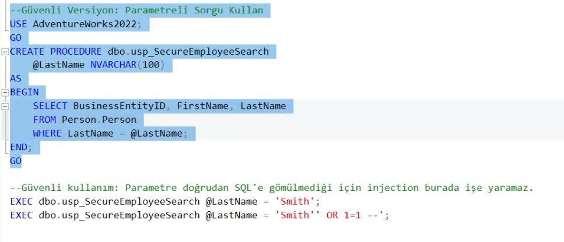

Şekil 35

Şekil 34’te test amaçlı injectiona açık parametrenin doğrudan SQL’e gömüldüğü stored procedure oluşturulmuş ve lastname =’smith’ or 1=1 – ‘ diye sorgu yapıldığında tüm çalışan listesi gelmiştir fakat parametrenin doğrudan SQL’e gömülmediği durumda injection işe yaramamıştır.

1. **Audit Logları**

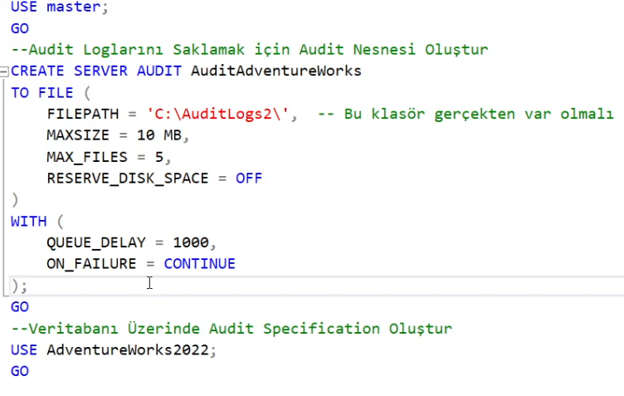

Şekil 36

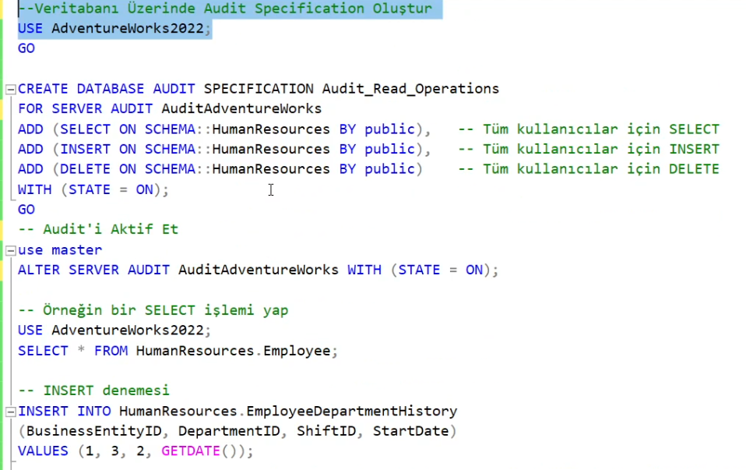

Şekil 37

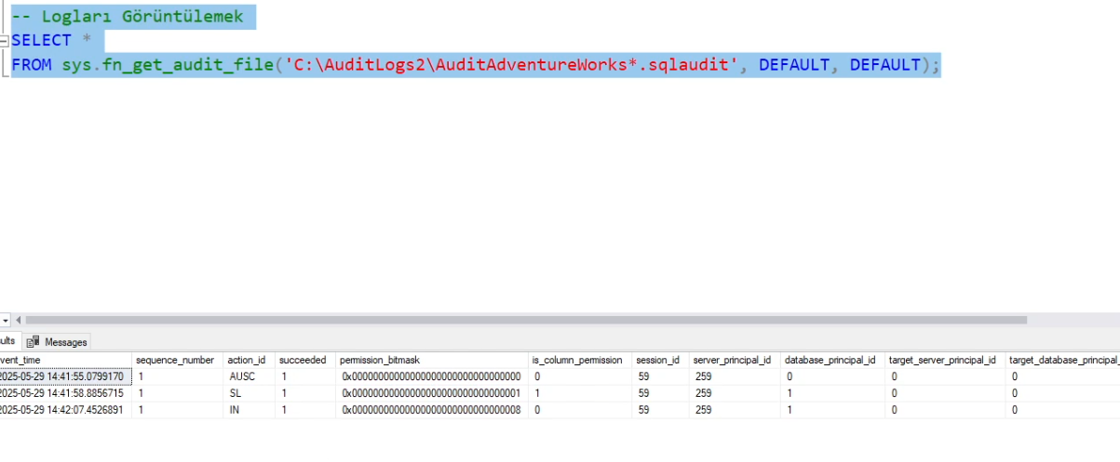

Şekil 38

Şekil 36’da önce bir audit nesnesi oluşturulmuş, kaydedileceği dosyanın yolu verilmiştir. Daha sonra Şekil 37’de audit specification oluşturulmuş yetkiler belirlenmiştir ve bir select işlemi bir de insert işlemi yapılmıştır (bir okuma bir yazma işlemi). Sonrasında şekil 38’de logları görüntüleme kodu çalıştırıldığında hareketler izlenmiştir.

**6. Veritabanı Yükseltme ve Sürüm Yönetimi**

**a. Veritabanı Yükseltme Planı**

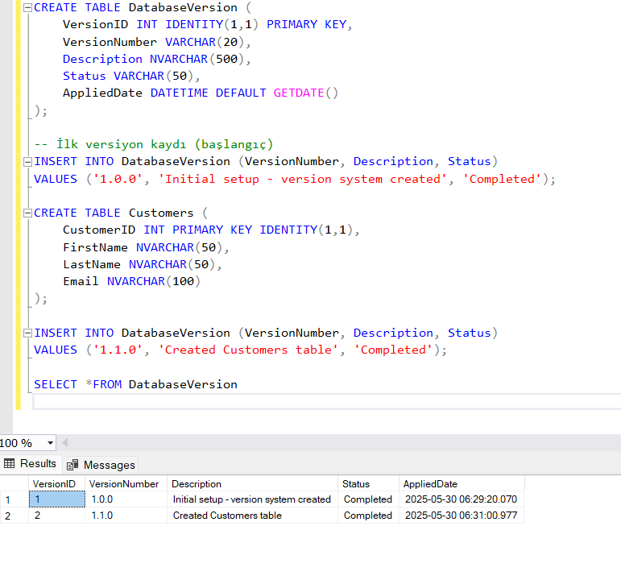

Şekil 39

Şekil 39’da versiyon değişikliklerini göstermek için gereken tablo kurulmuş ve örnek bir değişiklik yapılmıştır.

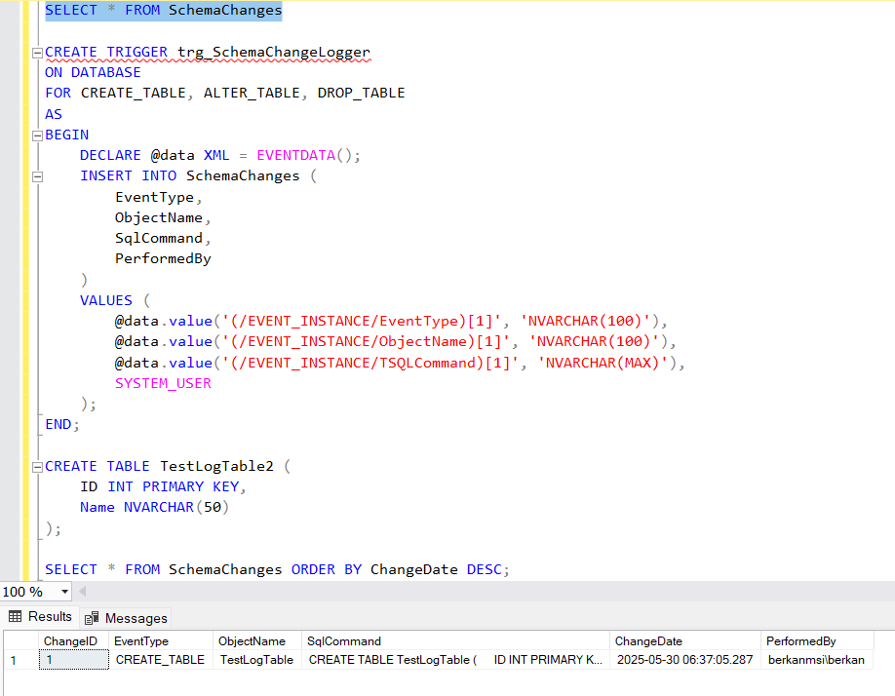

Şekil 40

Şekil 40’ta DDL Triggers ile yapılan değişiklikleri otomatik kaydeden trigger sistemi oluşturulmuştur, yapılan örnek işlemden sonra işlemin trigger tablosuna kaydedildiği görülmektedir.

* Versiyon Yükseltme Prosedürü

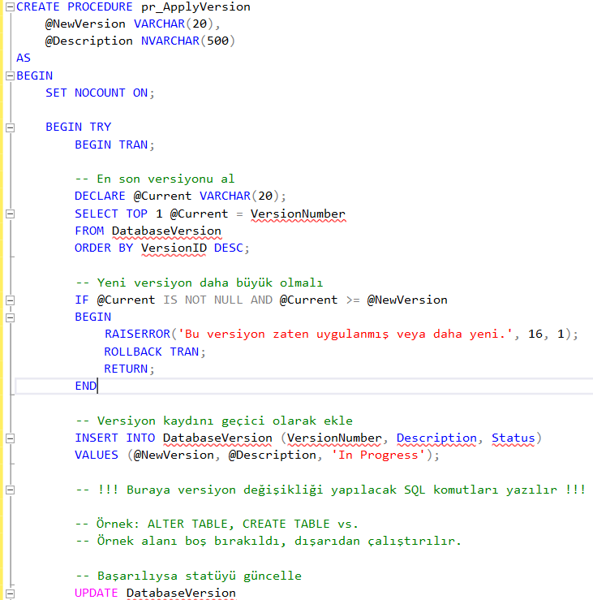

Şekil 41

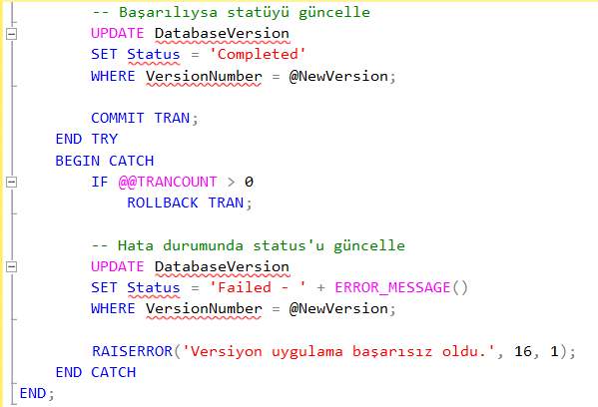

Şekil 42

Şekil 41 ve 42’ pr_ApplyVersion prosedürü gösterilmiştir, bu prosedür veritabanında yapılan yapısal değişikliklerin belirli bir versiyon numarası ile kayıt altına alınmasını sağlayan prosedürdür. Yeni bir versiyon uygulanmadan önce mevcut versiyon kontrol edilir. Uygun ise versiyon bilgisi DatabaseVersion tablosuna "In Progress" olarak eklenir. İşlem başarılı olursa "Completed", hata oluşursa "Failed - [hata mesajı]" olarak güncellenir. Bu prosedür, veritabanı güncellemelerinin kontrollü ve izlenebilir şekilde yapılmasını sağlar.

* Geri Alma Prosedürü

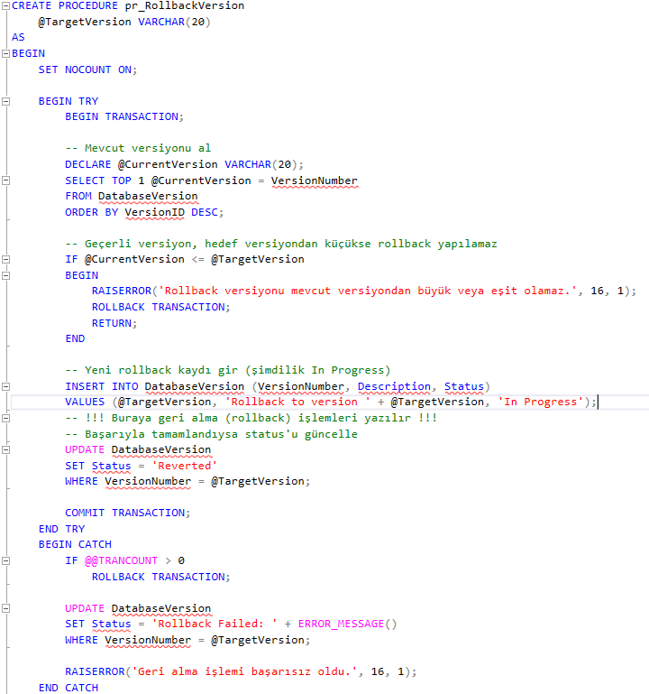

Şekil 43

* Şekil 43’te pr_RollbackVersion isimli prosedür gösterilmiştir, bu prosedür veritabanını daha önceki bir versiyon durumuna geri almak amacıyla kullanılan prosedürdür. Hedef versiyon, mevcut versiyondan eski olmalıdır. Geri alma işlemi TRANSACTION bloğu içinde gerçekleştirilir. İşlem başarılı olursa versiyon bilgisi DatabaseVersion tablosuna "Reverted" olarak kaydedilir. Hata durumunda işlem geri alınır ve ilgili satır "Rollback Failed: [hata mesajı]" olarak güncellenir. Bu prosedür, istenmeyen değişikliklerin geri alınabilmesini ve sistemin güvenliğini sağlar.

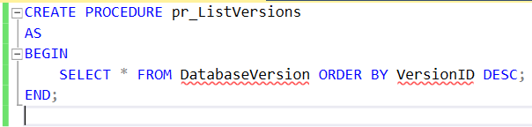

Şekil 44

Şekil 44’te versiyonları kontrol etmek için gerekli olan prosedür gösterilmiştir.

* Test

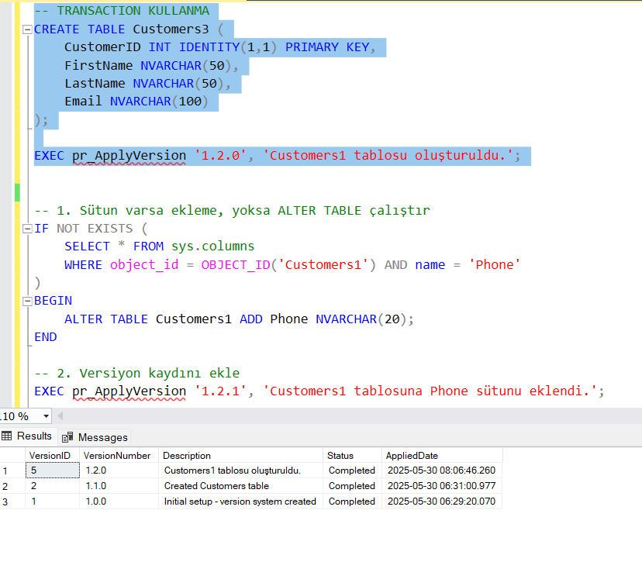

Şekil 45

Şekil 45’te test etmek için yeni bir tablo olusturdugumuz prosedürle eklenmiştir.

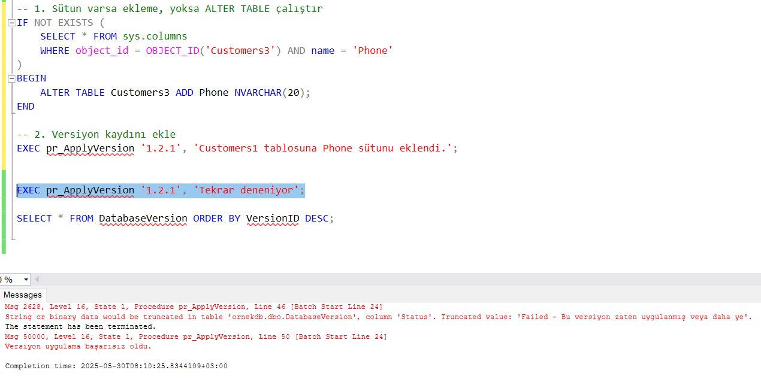

Şekil 46

Şekil 46’da sonradan eklenen versiyon bir daha çalıştırıldığında hata alındığı gözlenmektedir.

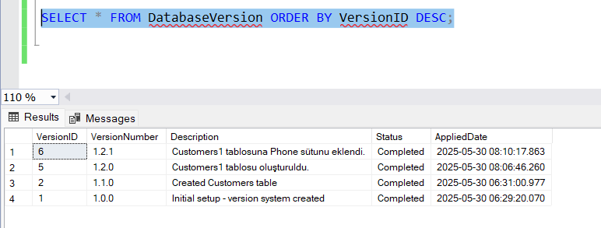

Şekil 47

Şekil 47’de yapılan değişiklikler databaseversion tablosunda görülmektedir.

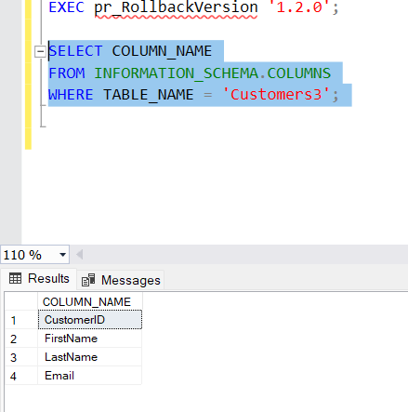

Şekil 48

Şekil 48’de bir önceki versiyona rollback yapılınca sonradan customers3 tablosuna eklediğimiz phone sütünunu kalktığı görülmektedir.

**7. Veritabanı Yük Dengeleme ve Dağıtık Veritabanı Yapıları**

**a. Veritabanı Replikasyonu**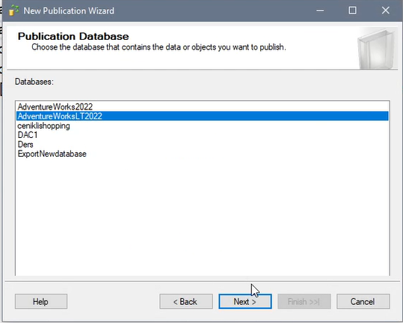

Listeden AdventureWorksLT2022 veritabanı seçilmiştir. Bu veritabanı, replikasyon için veri kaynağı olacaktır.  
  
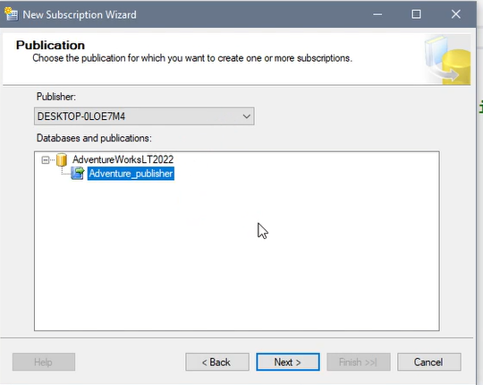  
Daha önce oluşturulan AdventureWorksLT2022 -> Adventure_publisher yayını seçilmiştir. Bu, abonenin belirli bir yayıncıdan ve yayından veri tüketeceğini doğrular.  
  
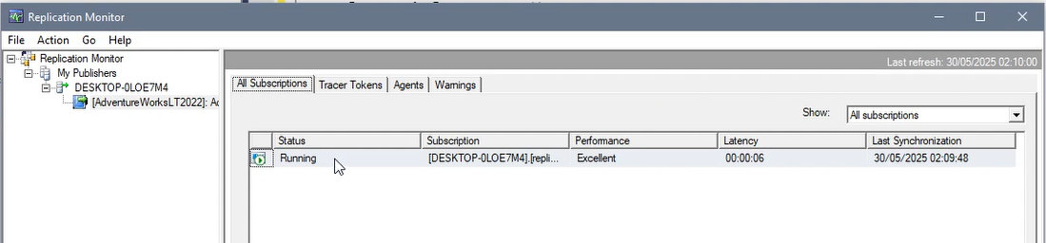Bu resim "Replikasyon İzleyici"yi (Replication Monitor) göstermektedir.   
[DESKTOP-0LOE7M4]: replicatedDb aboneliğinin Çalışıyor (Running) durumda olduğunu, "Mükemmel" (Excellent) performansla ve 00:00:06 (6 saniye) gecikmeyle çalıştığını belirtir.  
  
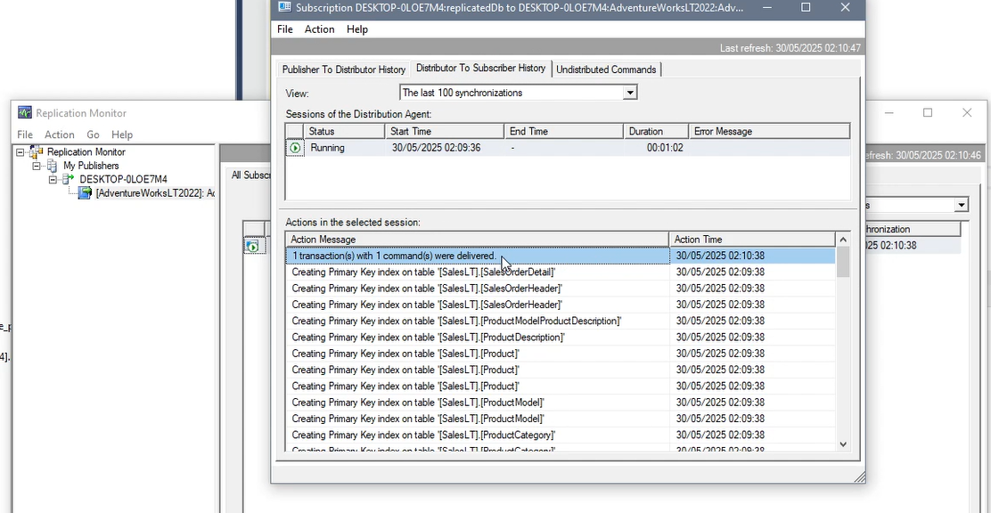

[SalesLT].[ProductModel] tablosundaki bir satırı değiştirmek için bir UPDATE deyimi yürütülmektedir. Özellikle, ProductModelID = 1 olan kaydın Name değeri 'New Mountain Bike Elite', CatalogDescription boş, ve rowguid ile ModifiedDate alanları güncellenmektedir. Bu, yayıncı üzerinde aboneye çoğaltılması gereken bir değişikliği simüle eder.

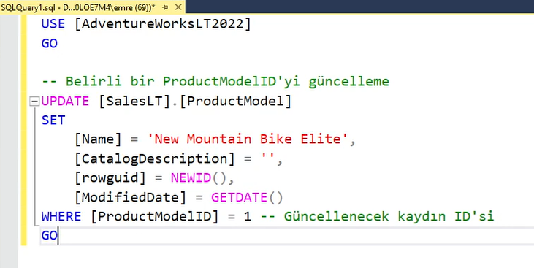

Bu resim tekrar "Replikasyon İzleyici"yi, özellikle "Yayıncıdan Dağıtıcıya Geçmişi" (Publisher To Distributor History) sekmesini göstermektedir.

Dağıtım Aracısı'nın (Distribution Agent) "Çalışıyor" (Running) bir oturumunu göstermektedir.

En önemlisi, "Eylem Mesajı" (Action Message) altında "1 transaction(s) with 1 command(s) were delivered" (1 işlem, 1 komut ile teslim edildi) ifadesi yer almaktadır.